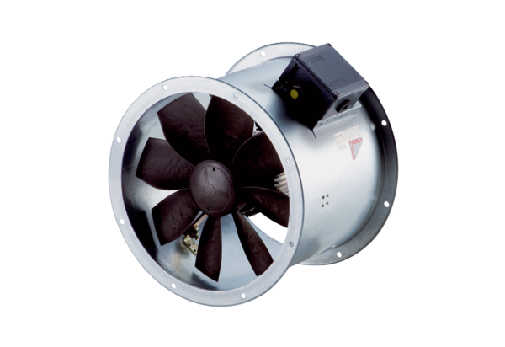Axiál csőventilátor DZR 35/6 B Ex eCsomagolási egység: 1 darabVálaszték: C
Termékszám: 0086.0706Gyártó: MAICO

